**Скакун Василь Иосифов (Skakun Wasil)**

22 февраля 1810 г – крещение (НИАБ 136-13-894, лист 77, №10/1810-р (ориг)).

20 марта 1813 г – отпевание, умер в возрасте 4 лет (НИАБ 136-13-919, лист 26, №27/1813-у (ориг)).

**НИАБ 136-13-894:** Лист 77. **Метрическая запись №10/1810-р (ориг).**

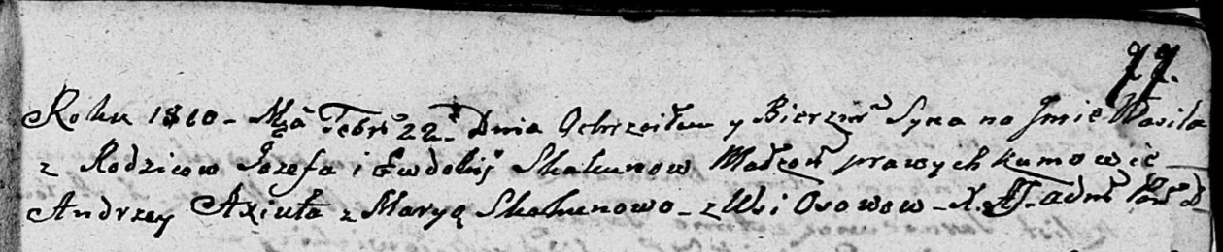

Дедиловичская Покровская церковь. 22 февраля 1810 года. Метрическая запись о крещении.

Skakun Wasil – сын родителей с деревни Осовo.

Skakun Jozef – отец.

Skakunowa Ewdokija – мать.

Axiuta Andrzey – кум.

Skakunowa Marya – кума.

Jazgunowicz Antoni – ксёндз.

**НИАБ 136-13-919:** Лист 26. **Метрическая запись №27/1813-у (ориг).**

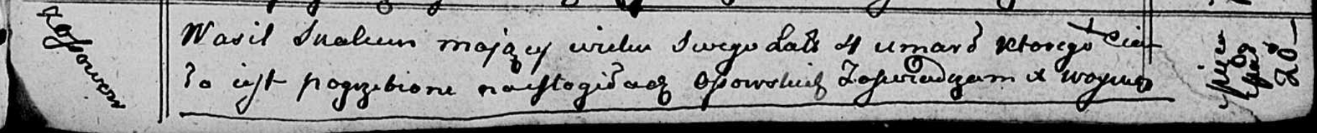

Осовская униатская церковь. 20 марта 1813 года. Метрическая запись об отпевании.

Skakun Wasil – умерший, 4 года, с деревни Осово, похоронен на кладбище деревни Осово.

Woyniewicz Tomasz – ксёндз.